ЗАДАНИя К ЛАБОРАТОРНой РАБОТЕ №4
1. Напишите SQL-запрос, который позволит отобрать всех туристов, проживающих в заданном (указанном у запроса) городе. Используйте сортировку при выводе.

select * from [Информация о туристах] where Город Like 'Берлин' order by Страна asc;

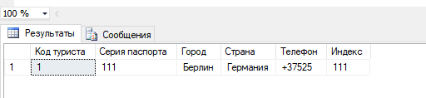

2. Посчитайте туристов с одинаковыми именами.
select Имя, count (Имя) from Туристы group by Имя having count(1) > 1;

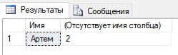

3***. А как посчитать туристов с одинаковыми отчествами? Ведь слова «Иванович» и «Ивановна» одинаковые отчества, но не одинаковые строки, которые хранятся в базе данных.
select SUBSTRING(Отчество, 1, len(Отчество) - 2) + ' (ич/на)' as Отчество, count(SUBSTRING(Отчество, 1, len(Отчество) - 2)) as Количество from Туристы group by SUBSTRING(Отчество, 1, len(Отчество) - 2)

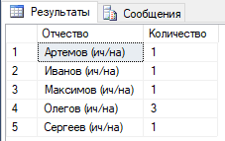

4. Как определить среднюю цену по турам в Париж?
select Название, avg(Цена) from Туры where Название Like 'Париж' group by Название

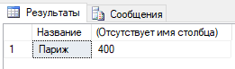

5. Как будет выглядеть таблица «Туристы» после выполнения следующей SQL-команды:
update Туристы set Имя = 'Владимир' ?

Все записи в таблице Туристы в поле Имя будут иметь значение ‘Владимир’.

6. Что произойдет с таблицей «Туристы» после выполнения SQL-команды:
delete from Туристы where Отчество like 'Иван' ?

Все записи со значением ‘Иван’ в поле Отчество будут удалены из таблицы Туристы

7. Что произойдет с таблицей «Туры» после выполнения SQL-команды:
delete from Туры?

Все записи в таблице Туры будут удалены

8. Выведите все предлагаемые турфирмой туры в алфавитном порядке.
select * from Туры order by Название

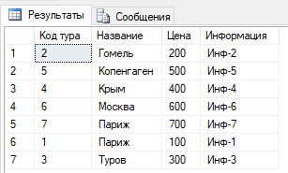

9. Составьте с помощью оператора update SQL-команду для переименования города Ульяновска в Симбирск в информации о туристах.
update [Информация о туристах] set Город = 'Симбирск' where Город = 'Ульяновск'

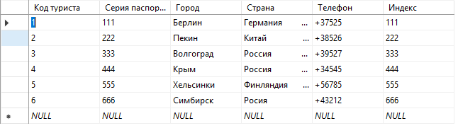

10. Сформулируйте на естественном языке содержание следующих SQL-запросов к БД:
select * from Туристы where Имя in ('Владимир', 'Иван');
Выбрать все записи из таблицы Туристы где значение Имя равно 'Владимир' или 'Иван'

select * from Сезоны order by [Количество мест] dec;
Выбрать все записи из таблицы Сезноы и отсортировать их по убыванию количества мест

update ClientInfo set FirstName = 'Andrey' where FirstName = NULL;
Обновить значения таблицы ClientInfo, где Имя (FirstName) равно NULL на имя ‘Andrey’

